关键词：AIRDIMENSIONS(ADI),隔膜泵,B系列 示例B161-AP-AB2-AL

产品名称: 美国AIRDIMENSIONS(ADI)隔膜泵B系列 示例B161-AP-AB2-AL

信息标题：美国AIRDIMENSIONS(ADI)隔膜泵B系列 示例B161-AP-AB2-AL

产品品牌：美国AIRDIMENSIONS(ADI)

产品型号：B系列 示例B161-AP-AB2-AL

产品规格：B系列 示例B161-AP-AB2-AL

AIR DIMENSIONS公司成立于1971年，不断为国内外顾客提供最优品质的隔膜隔膜泵，公司主要产品包括：AIR DIMENSIONS气泵、AIR DIMENSIONS隔膜泵、AIR DIMENSIONS无油隔膜泵、AIR DIMENSIONS鼓风机、AIR DIMENSIONS压缩机等，在国际市场具有良好口碑。

AIR DIMENSIONS隔膜泵又称控制隔膜泵，是执行器的主要类型，通过接受调制单元输出的控制信号，借助动力操作去改变流体流量。隔膜隔膜泵一般由执行机构和阀门组成。采用压缩空气为动力源，对于各种腐蚀性液体，带颗粒的液体，高粘度、易挥发、易燃、剧毒的液体，均能予以抽光吸尽。在产品优势方面，AIR DIMENSIONS所有的Dia-Vac隔膜泵提供100%无油，无泄漏和无污染的抽样。

**美国AIRDIMENSIONS(ADI)隔膜泵B系列 示例B161-AP-AB2-AL选型参数**

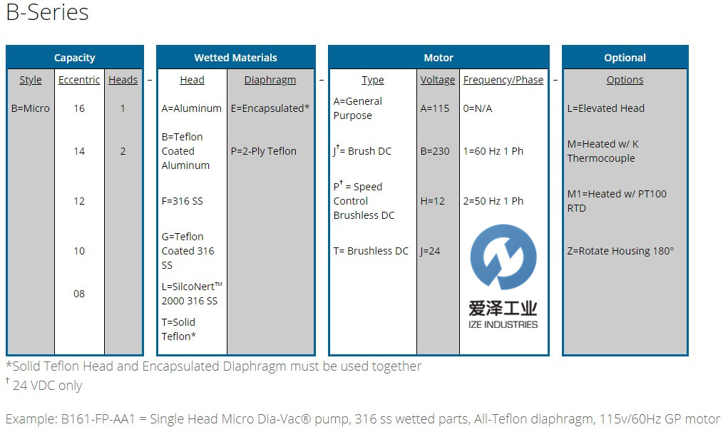

**美国AIRDIMENSIONS(ADI)隔膜泵B系列 示例B161-AP-AB2-AL其他型号**

爱泽工业(IZE_INDUSTRIESAIRDIMENSIONS(ADI))特价经销、常用备件型号：

AIRDIMENSIONS(ADI)隔膜泵B081系列

AIRDIMENSIONS(ADI)隔膜泵B101系列

AIRDIMENSIONS(ADI)隔膜泵B121系列

AIRDIMENSIONS(ADI)隔膜泵B141系列

AIRDIMENSIONS(ADI)隔膜泵B161系列

AIRDIMENSIONS(ADI)隔膜泵B162系列

AIRDIMENSIONS(ADI)隔膜泵J141系列

AIRDIMENSIONS(ADI)隔膜泵J161系列

AIRDIMENSIONS(ADI)隔膜泵M081系列

AIRDIMENSIONS(ADI)隔膜泵M101系列

AIRDIMENSIONS(ADI)隔膜泵M121系列

AIRDIMENSIONS(ADI)隔膜泵M151系列

AIRDIMENSIONS(ADI)隔膜泵M161系列

AIRDIMENSIONS(ADI)隔膜泵M162系列

AIRDIMENSIONS(ADI)隔膜泵R061系列

AIRDIMENSIONS(ADI)隔膜泵R081系列

AIRDIMENSIONS(ADI)隔膜泵R101系列

AIRDIMENSIONS(ADI)隔膜泵R121系列

AIRDIMENSIONS(ADI)隔膜泵R151系列

AIRDIMENSIONS(ADI)隔膜泵R181系列

AIRDIMENSIONS(ADI)隔膜泵R201系列

AIRDIMENSIONS(ADI)隔膜泵R221系列

AIRDIMENSIONS(ADI)隔膜泵R251系列

AIRDIMENSIONS(ADI)隔膜泵R271系列

AIRDIMENSIONS(ADI)隔膜泵H301系列

AIRDIMENSIONS(ADI)隔膜泵H302系列

AIRDIMENSIONS(ADI)隔膜泵E251系列

爱泽工业专业销售**美国AIRDIMENSIONS(ADI)隔膜泵B系列**，AIR DIMENSIONS气泵、AIR DIMENSIONS隔膜泵、AIR DIMENSIONS无油隔膜泵、AIR DIMENSIONS鼓风机、AIR DIMENSIONS压缩机等产品。

泽工业集产品开发、设计、制造、销售、服务于一体，代理经营世界先进的电气自动化、机械与传动、流体控制、仪器仪表、工具等产品。作为电气，液压以及气动解决方案的合作伙伴，我们利用我们的全球协作团队，为客户提供先进解决方案，市场知识以及相关增值服务来帮助优化客户的工作效率，提高可靠性和安全性，致力于成为工业产品和解决方案的首选渠道。

爱泽工业为用户提供咨询、资料上门、辅助选型，售后安装服务，操作人员免费培训等服务。

欢迎来电索取样本资料和产品信息。

如果有任何关于**美国AIRDIMENSIONS(ADI)隔膜泵B161-AP-AB2-AL** 的疑问，请随时与我们联系，爱泽工业（86-021-31006702）。我们将尽全力解决您的问题。

有关**美国AIRDIMENSIONS(ADI)隔膜泵B161-AP-AB2-AL**产品更详细的信息或者购买**美国AIRDIMENSIONS(ADI)隔膜泵B161-AP-AB2-AL** 相关产品，请联系爱泽工业。

If you have any question, please feel free to dial 0086-21-3100 6702 or browse our website:www.ize-industries.com.

联系方式：

爱泽工业专业代理，特价销售，认真，细心，高效率服务！

联系电话：021-35350722 021-65062607 021-65062109

联系传真：021-35350711

手 机：189 1750 1433

邮 箱：sales@ize-industries.com

公司网址：www.ize-industries.com

**美国AIRDIMENSIONS(ADI)隔膜泵B161-AP-AB2-AL** **选型参数**